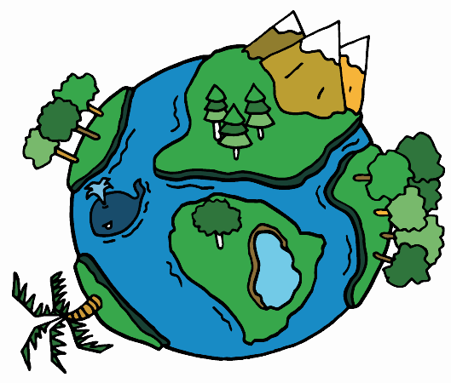
Alumna/e:
Tutor/a: Sally N’Diaye Laguna
Curs – grup: 5è A
Trimestre: 3r
El Medi Ambient
- Explica amb les teves paraules què és un ecosistema _{(pàg. 38).}
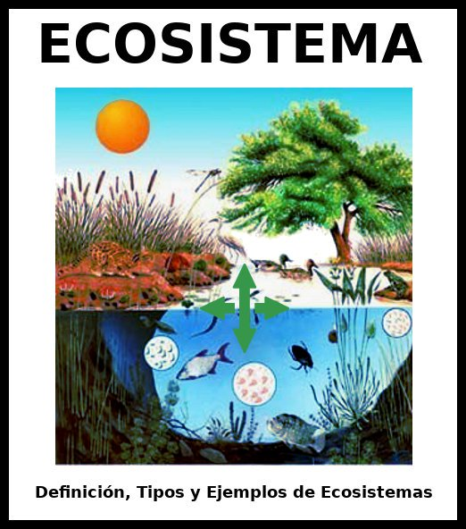

- Què són la fauna i la flora? _{(pàg. 38).}

- Què és el medi físic? Quins tipus hi ha? Explica’ls _{(pàg. 39).}

- Com és el medi físic dels ecosistemes d’aquestes fotografies?
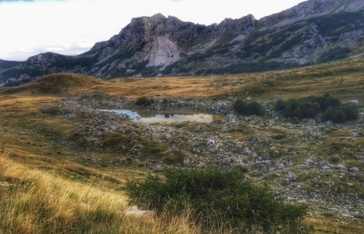
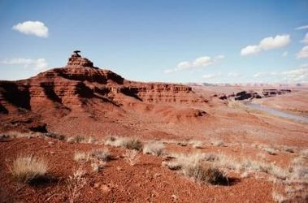

- A què anomenen productors? _{(pàg. 40).}

- A què anomenen consumidors? _{(pàg. 40).}

- Quins tipus de consumidors hi ha? Defineix-los i posa exemples diferents als que dóna el llibre de text _{(pàg. 40).}

- Representa una xarxa alimentària. Fixa’t en aquest exemple on en el de les _{pàg. 40 i 41.}
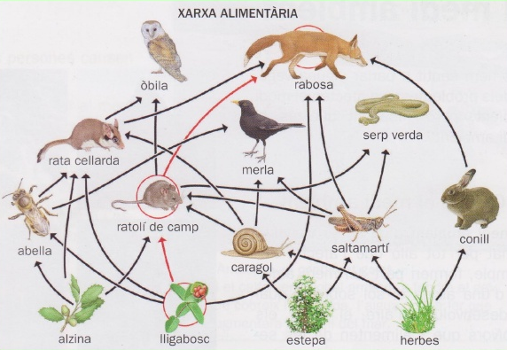

- Què és el parasitisme? I el mutualisme? Posa exemples _{(pàg. 41).}

- Nomena i explica tres efectes que les persones causen sobre el medi ambient _{(pàg. 43).}

- Nomena, com a mínim, tres responsabilitats i tasques que tenen les autoritats per conservar el medi ambient _{(pàg. 44).}

- Nomena, com a mínim, tres responsabilitats que tenim els ciutadans i ciutadanes per conservar el medi ambient _{(pàg. 44).}

- Nomena tres espais protegits de Catalunya _{(pàg. 45).}

- Què són les tres “R”? Explica-les i digues quina és la més important i per què _{(pàg. 47).}

